Міністерство освіти і науки України
Кременчуцький національний університет
імені Михайла Остроградського
Навчально-науковий інститут електричної інженерії
та інформаційних технологій

Кафедра автоматизації та інформаційних систем

НаВчальна дисципліна
«АЛГОРИТМИ І СТРУКТУРИ ДАНИХ»

Звіт
З ПРАКТИЧНОЇ РОБОТИ № 8

Виконав
студент групи КН-24-1
Шпак А.П.

Перевірив
доцент кафедри КІЕ
Сидоренко В.М.

Кременчук 2025
Тема: Основи вибіркового методу
Мета набути практичних навичок у розв’язанні типових задач з основ вибіркового методу, точкового та інтервального оцінювання числових характеристик випадкової величини.
Завдання: Виконати індивідуальне завдання, яке полягає в розрахунку числових і функціональних характеристик вибірки (вибірка вибирається згідно з варіантом) згідно з прикладами 4.1-4.20.
Розв’язок
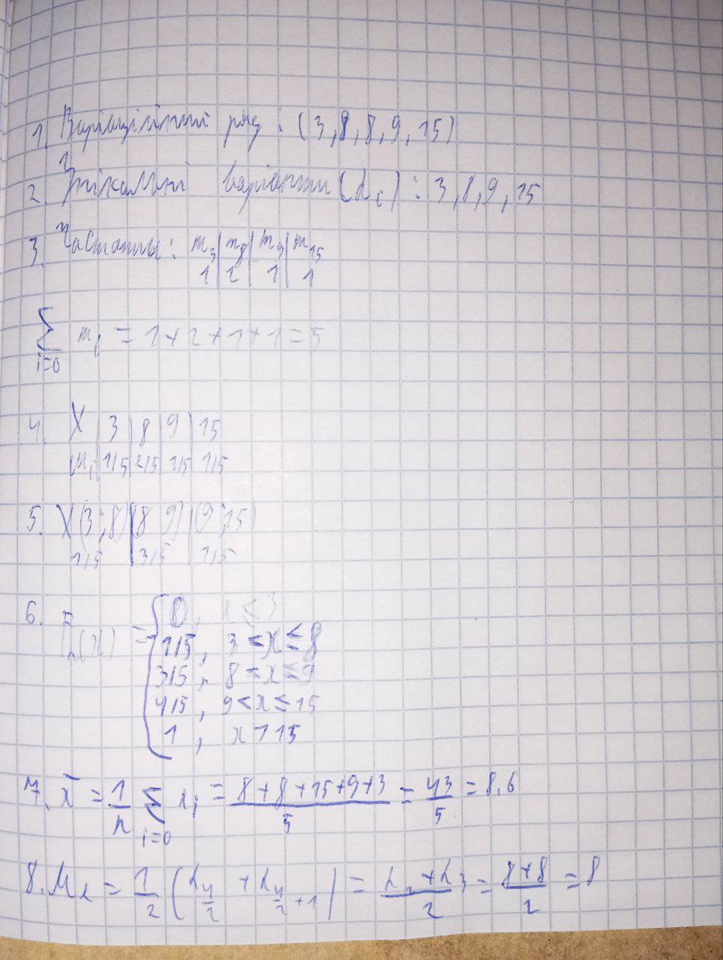
Рисунок 1 – Рішення прикладів 1-8

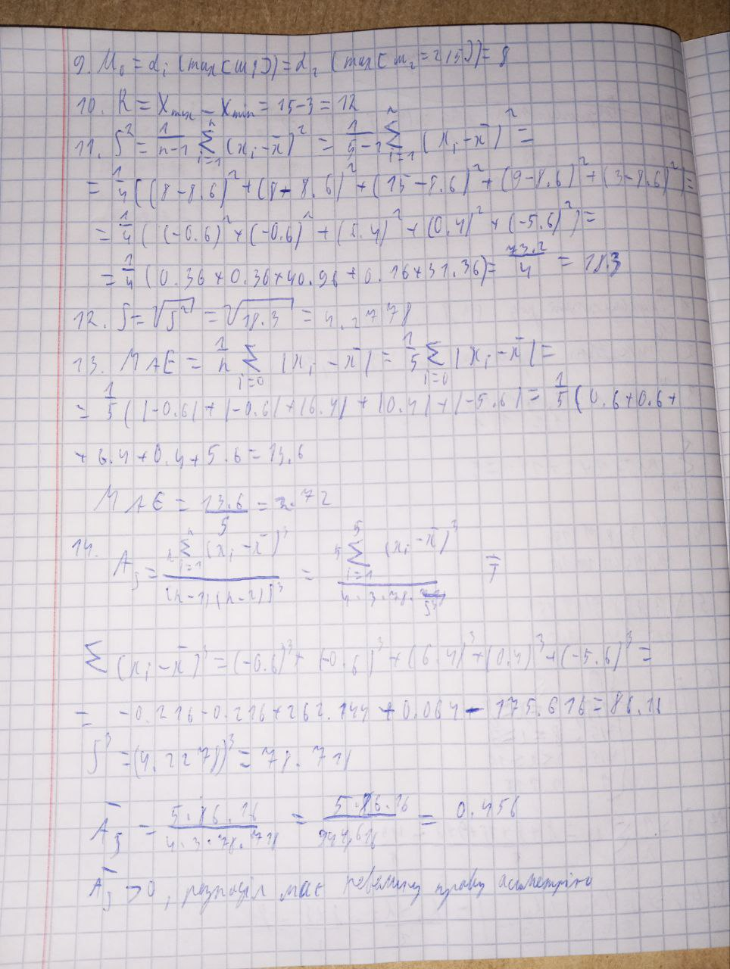
Рисунок 2 – Рішення прикладів 9-14

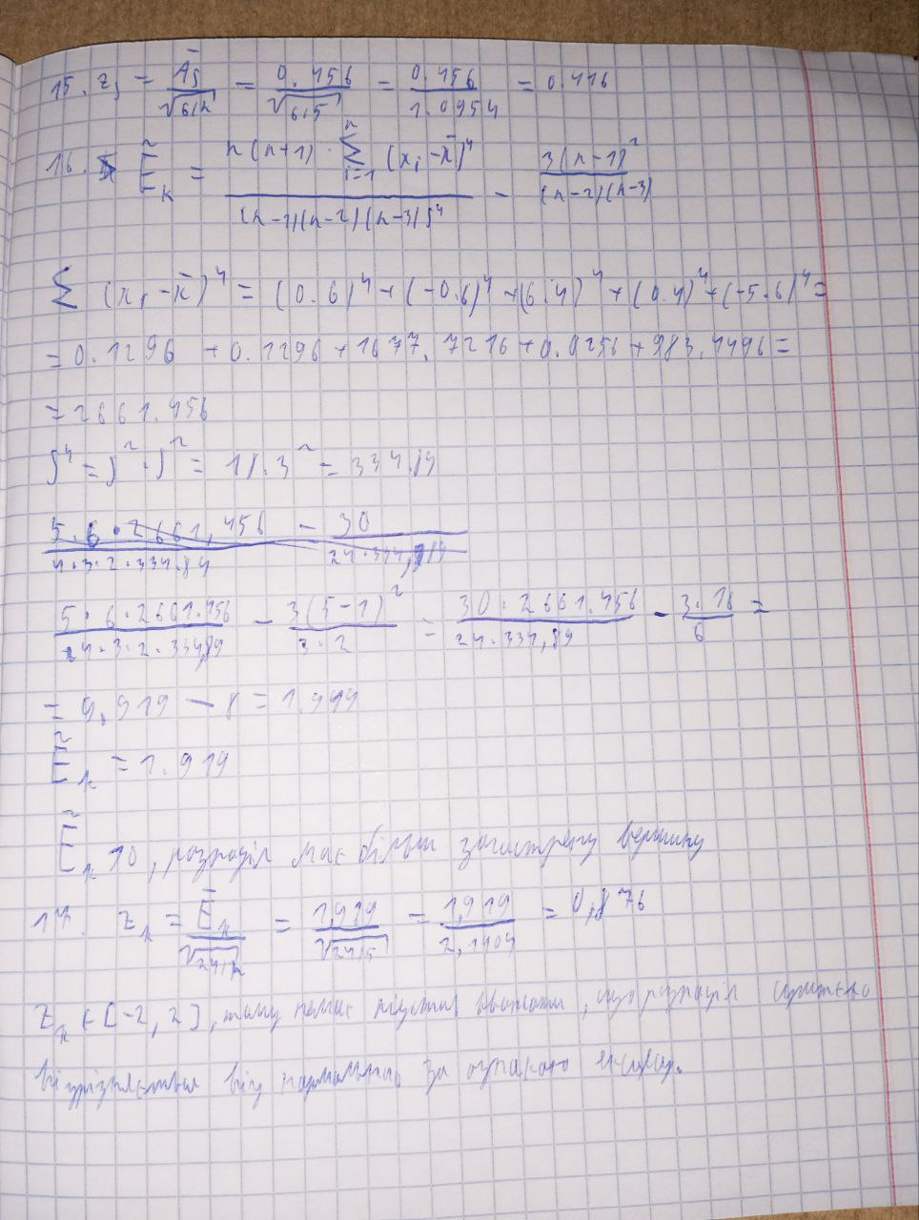
Рисунок 3 – Рішення прикладів 15-17

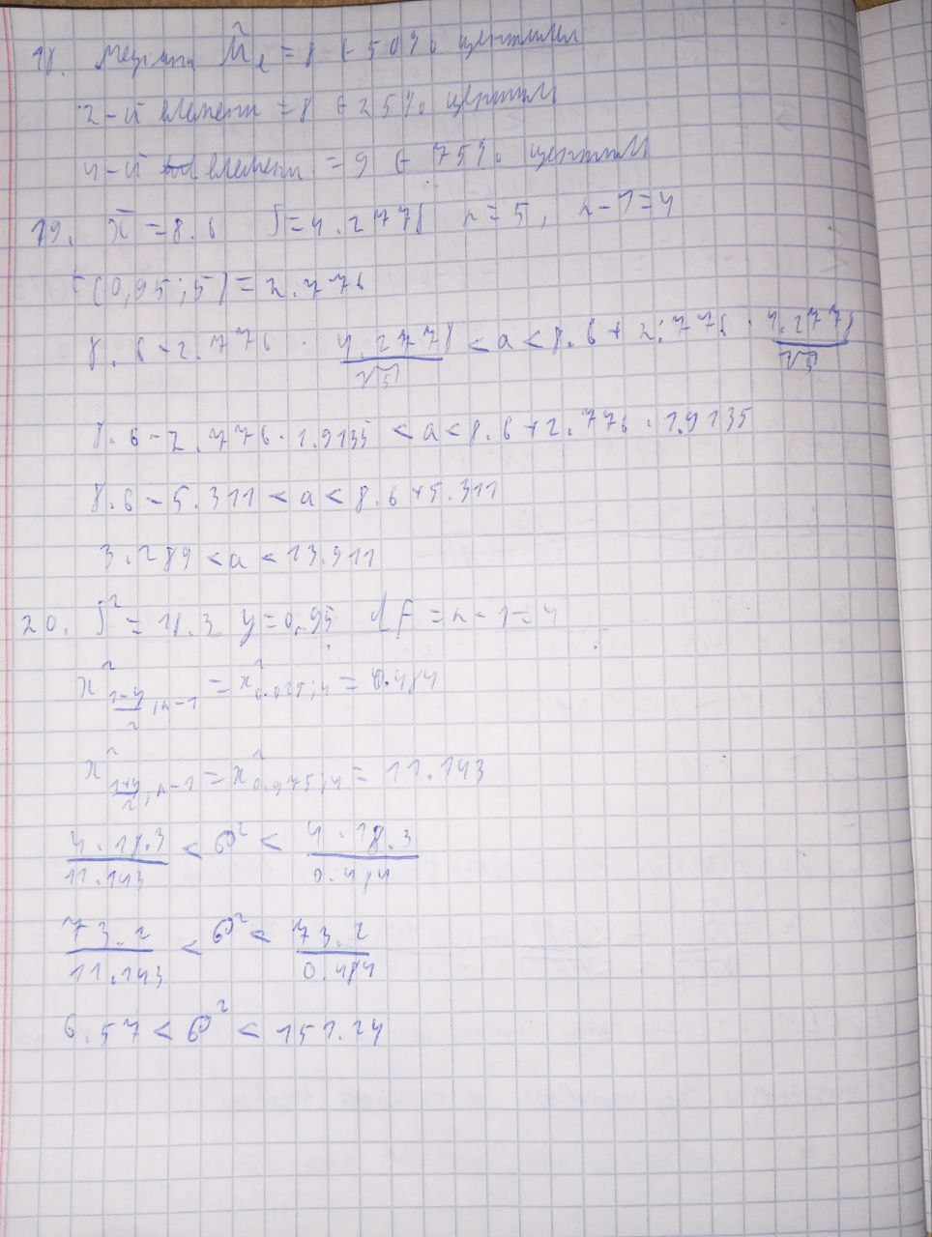
Рисунок 4 – Рішення прикладів 18-20

Відповіді на контрольні питання:
- Що таке вибірковий метод і як він використовується в статистиці?
Вибірковий метод — це спосіб вивчення властивостей генеральної сукупності (усієї множини об'єктів) шляхом аналізу лише її частини (вибірки). У статистиці він дозволяє робити обґрунтовані висновки (інференцію) про велику сукупність, коли повний перебір даних неможливий або економічно недоцільний.
- Які є основні точкові статистичні оцінки, і як вони обчислюються?
Точкові оцінки — це єдине число, яке використовується для оцінки невідомого параметра генеральної сукупності.
- Які фактори впливають на точність статистичних оцінок?
Обсяг вибірки (n): Чим більший обсяг, тим точніша оцінка (менша дисперсія оцінки).
Дисперсія генеральної сукупності:Чим менший розкид даних у сукупності, тим точніша оцінка.
Метод відбору вибірки: Випадковість та репрезентативність вибірки (наприклад, проста випадкова вибірка) є критичними для надійності.

- Як визначається вибіркове середнє і вибіркова дисперсія?
Вибіркове середнє: Визначається як середнє арифметичне всіх значень у вибірці. Воно є точковою оцінкою середнього значення генеральної сукупності.
Вибіркова дисперсія: Визначається як середнє квадратичне відхилення значень вибірки від її середнього, поділене на n²(це виправлена або незміщена оцінка), що використовується для оцінки дисперсії генеральної сукупності

- Що таке точні вибіркові розподілення і як вони допомагають у роботі з вибірковими оцінками?
Точні вибіркові розподілення — це ймовірнісні розподілення, яким підпорядковуються статистики за умови, що генеральна сукупність має нормальний розподіл.
Вони допомагають визначити ймовірнісні межі для помилки оцінки.
До них належать розподіли Стeдента Хі-квадрат та Фішера. Вони використовуються для побудови довірчих інтервалів та перевірки статистичних гіпотез.

- Які властивості мають інтервальні статистичні оцінки?
Інтервальні оцінки (довірчі інтервали) — це діапазон значень, у якому, ймовірно, знаходиться невідомий параметр генеральної сукупності.
Надійність (Довірча ймовірність): Ймовірність того, що інтервал справді містить істинне значення параметра.
Точність (Довжина інтервалу): Ширина інтервалу. Чим вужчий інтервал (вища точність), тим нижча надійність.
- Як будується довірчий інтервал для параметра генеральної сукупності?
Точкова оцінка +-Квантиль розподілу*Стандартна похибка оцінки

- Як визначається довірчий інтервал для середнього значення генеральної сукупності?
Формула для обчислення:
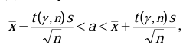
- Як використовувати інтервальні статистичні оцінки для прийняття рішень?
Інтервальні оцінки використовуються для оцінки ризику прийняття рішення.
Якщо критичне значення або цільовий показник лежить поза довірчим інтервалом, ми робимо висновок, що генеральне середнє, ймовірно, відрізняється від цілі (наприклад, ми можемо стверджувати, що середній дохід співробітників компанії не перевищує цільового рівня з імовірністю 95%).
Вузький інтервал говорить про вищу впевненість у точності нашої оцінки, що дозволяє приймати більш обґрунтовані рішення.

- Які методи можна використовувати для визначення обсягу вибірки для отримання точних статистичних оцінок?
Формула для обчислення:
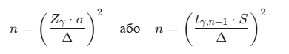
Визначити бажану похибку
Вибрати рівень надійності gamma, що визначає Z- або t-квантиль.
Оцінити дисперсію генеральної сукупності (за попередніми дослідженнями або пілотною вибіркою).

